中共哈尔滨医科大学公共卫生学院委员会党史学习教育
工作简报
第30期
哈尔滨医科大学公共卫生学院
党史学习教育领导小组办公室 2021年7月1日

革命理想高于天
——孙长颢副校长讲授专题党课

在庆祝中国共产党成立100周年来临之际，为进一步贯彻落实学校和学院有关党史学习教育指示精神，扎实有效推动党史学习教育工作，6月30日下午14时，校党委常委孙长颢副校长以《革命理想高于天》为题，为其所在的营养与食品卫生学学科党支部、分管各处室党支部和联系点支部共40余名党员讲授专题党课。
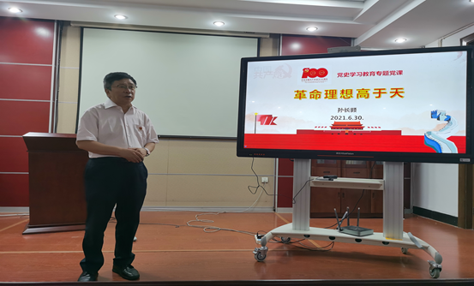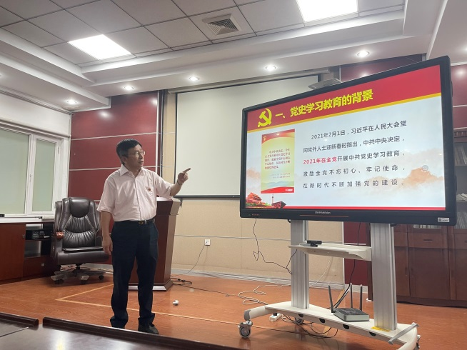
孙长颢副校长从“党史学习教育的背景”、“中国共产党的诞生”、“中国共产党发展简史”和“党史学习给我们的启示”四个方面进行阐述。他带领大家回顾了“党史学习教育”的提出、学习内容、学习目标、重要意义和工作要求等内容，并且以极强的故事性生动地讲述了从1840年鸦片战争到中共一大的召开，到改革开放再到十八大的发展过程，阐明了中国共产党的发展是民众的选择、历史的抉择。孙校长用通俗易懂的语言，以重要历史人物、重大历史事件为依托，从中国共产党的创建和投身大革命的洪流，新民主主义革命时期形成的毛泽东思想，社会主义事业艰难探索时期形成的邓小平理论，以及中国特色社会主义进入新时代形成的习近平新时代中国特色社会主义思想等方面旁征博引，生动地阐释了坚定的共产主义信仰和崇高的革命理想是贯穿我党百年历史的红线。
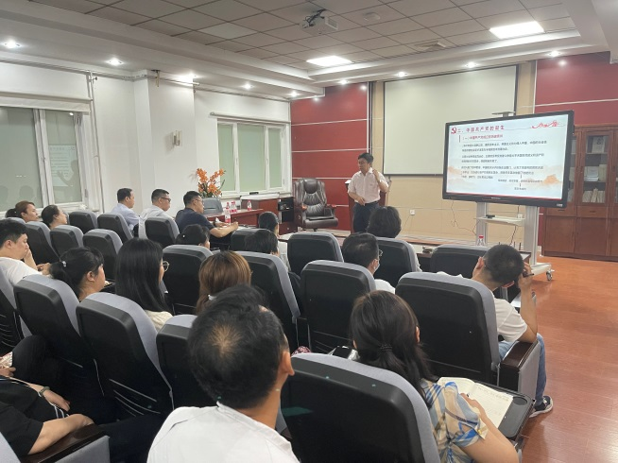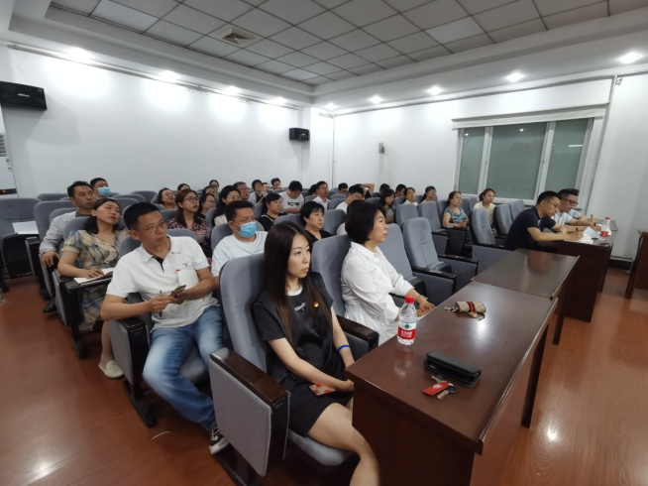
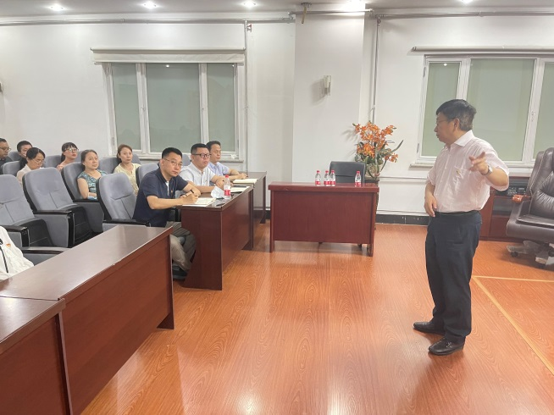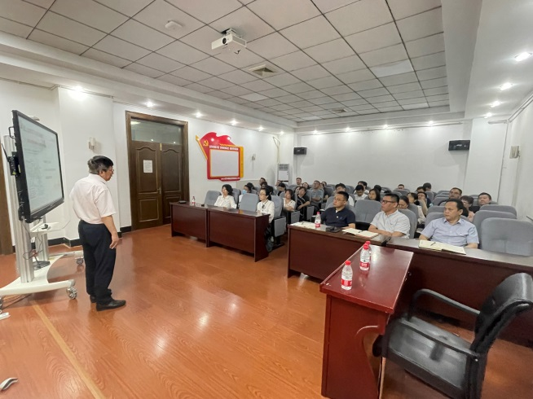
孙长颢副校长的党课主题鲜明、满怀激情、生动形象。通过学习党史的发展过程，结合自己在井冈山学习的经历和深刻感受，孙校长提出几点启示：第一，中国共产党取得革命的成功并建立新中国，是由于我们共产党人有着崇高且坚定的革命理想，有了崇高的革命理想，才能有坚定的意志，才能有战胜一切困难的勇气，才能有不畏生死的气概。第二，是永不言败的奋斗精神支撑着中国共产党一路披荆斩棘，绝地逢生；是无私奉献的精神、与人民群众的血肉相连成就了中国共产党的辉煌；是勇于自我监督、自我革命、自我纠错的精神使党永葆青春活力。最后，孙校长特意强调了“实事求是”的精神，做到“不唯上、不唯书、只唯实”，在实际工作中要从实际出发，坚持人民的利益高于一切，为群众办好事、办实事。
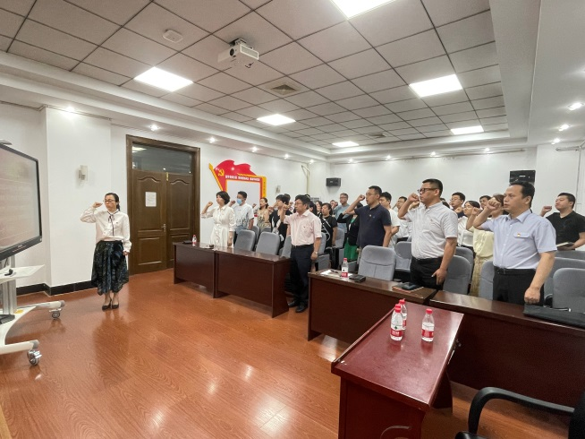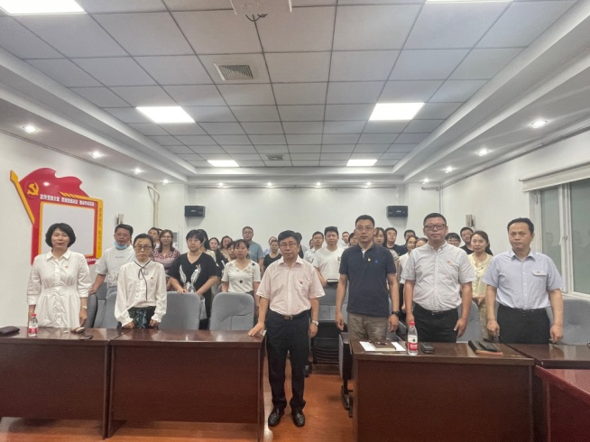
最后，孙长颢副校长与全体党员同志重温了入党誓词，温习了党员必须遵守的行为准则和中国共产党对党员的基本要求。结合学校工作、主题教育调研工作和学科建设，同志们纷纷表示将以习近平新时代中国特色社会主义思想为指导，不忘初心理想、牢记使命责任，发扬优良传统，做到学史明理、学史增信、学史崇德、学史力行，真正从历史中汲取经验智慧和前进力量，传承哈医大百年文化精神，脚踏实地、努力坚定地做好本职工作，努力把党史学习教育的各项目标任务切实转化为共同认识和坚定行动，以骄人的工作成绩庆祝中国共产党百年华诞！

撰稿人：陈杨

报：哈医大党史学习教育领导小组办公室
发：各党支部、党总支
哈医大公卫党史学习教育领导小组办公室

